ESTUDO DA ENERGÉTICA UTILIZANDO MODOS VERTICAIS NORMAIS DURANTE EPISÓDIOS DE ZCAS: RESULTADOS PRELIMINARES

Renata Weissmann Borges Mendonça
José Paulo Bonatti

Abstract. This paper presents a preliminary study of the vertical modal partition of energy during South Atlantic Convergence Zone (SACZ) episodes using the National Centers for Environmental Prediction (NCEP) T062L28 analysis and the CPTEC Atmospheric Global Circulation Model (CPTEC AGCM). The vertical modes are defined as in Kasahara and Puri (1981). The average energetics is computed as a function the vertical mode index and the results are presented over SACZ region. In general, it is shown that internal modes with equivalent depths of the order 280 m and 160 m respectively are dominant over the SACZ region and as the equator is approached such as in Silva Dias and Bonatti (1985). A secondary dominant mode with equivalent depth (4800 m) was observed at higher latitudes. The transient behavior of the energetics over the SACZ region has been correlated with the convective activity over the region.

Resumo. Este trabalho apresenta um estudo preliminar da partição vertical de energia a partir dos modos normais, durante episódios de Zona de Convergência do Atlântico Sul (ZCAS), usando as análises do National Centers for Environmental Prediction (NCEP), com resolução T062L28, e o Modelo Global do Centro de Previsão de Tempo e Estudos Climáticos (CPTEC). Os modos verticais são definidos de acordo com Kasahara e Puri (1981). A energética média é calculada em função do índice modo vertical e os resultados são apresentados para a região de atuação da ZCAS. Em geral, é mostrado que os modos internos com profundidade equivalente da ordem de 280 m e 160 m, respectivamente, são dominantes sobre a região de atuação da ZCAS e à medida que se aproxima do equador, tal como em Silva Dias e Bonatti (1985). Um modo secundário dominante, com profundidade equivalente de (4800 m) foi observado em latitudes mais altas. O comportamento transiente da energética sobre a região de atuação da ZCAS tem sido correlacionado com a atividade convectiva da região.

INTRODUÇÃO

Na América do Sul, mais de 50% da precipitação anual, tanto na região tropical como subtropical, ocorre durante o verão, na forma convectiva, caracterizada por eventos de Zona de Convergência do Atlântico Sul (ZCAS) e Zona de Convergência Intertropical (ZCIT) na baixa troposfera, e Alta da Bolívia (AB) e Vórtices Ciclônicos (VC), na alta troposfera (Silva Dias et al., 1987).

Uma vez que a interação entre a convecção tropical e os sistemas de grande escala são caracterizados por processos de conversão de energias, sendo a liberação de calor latente e a energia potencial disponível fontes principais de energias nos trópicos e extratrópicos, respectivamente, e sendo a ZCAS um sistema de grande importância no regime pluviométrico do verão no Brasil, é interessante uma análise da partição de energia durante estes eventos.

Neste sentido, a análise da energética e suas transformações em termos de funções modos normais tridimensionais (FMN 3-D) constitui uma nova aproximação para um diagnóstico do comportamento da circulação atmosférica. Os modos normais permitem uma partição da energia global entre os modos verticais e horizontais nos domínios de número de onda zonal, índice meridional e índice vertical. A solução da estrutura vertical possibilita a análise da energética para cada modo vertical separadamente e, portanto, avaliar a distribuição e as trocas de energia entre os modos externo ou barotrópico e os modos internos.

O propósito deste trabalho é apresentar um estudo preliminar da partição vertical de energia durante episódios de ZCAS e avaliar quais modos são dominantes na formação, manutenção e dissipação destes episódios, bem como correlacionar o comportamento transiente da energética com a atividade convectiva da região.

Dados e Metodologia

Neste estudo, são utilizadas as análises do National Centers for Environmental Prediction (NCEP), com resolução T062L28 e horário das 12Z, e o Modelo Global do Centro de Previsão e Estudos Climáticos (CPTEC).

De acordo com a disponibilidade das análises, foram selecionados 7 episódios de ZCAS para a realização deste estudo, ocorridos nos seguintes periodos:

- Fevereiro/2002: 4 a 7 (Episódio 1) e 16 a 24 (Episódio 2);
- Dezembro/2001: 17 a 21 (Episódio 3) e 24 a 28 (Episódio 4);
- Novembro/2001: 1 a 6 (Episódio 5) e 16 a 21 (Episódio 6);
- Janeiro/2001: 1 a 4 (Episódio 7).
O método de decomposição da estrutura vertical é discutido em Kasahara e Puri (1981) e Bonatti et al. (1983). Na Figura 1 é apresentada a estrutrura vertical associada a altura equivalente para os 12 primeiros modos do Modelo.
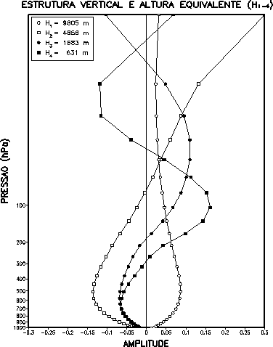  (a) |  | 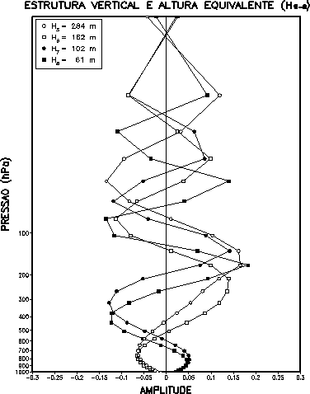  (b)
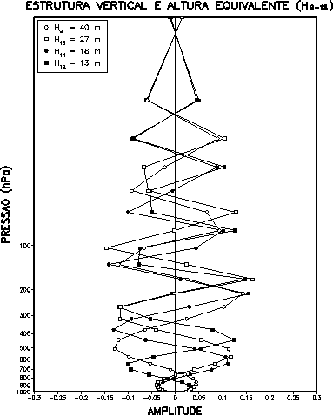
(c)

Figura 1 – Estrutura Vertical e Altura Equivalente (m) dos 12 primeiros modos verticais, para o modelo de 28 camadas: (a) Modos 1-4; (b) Modos 5-8 e (c) Modos 9-12.

A energia cinética (ECn) e a energia potencial disponível (EPn) em cada ponto de grade, em função de cada modo vertical n, são definidas, respectivamente, por:

${\text{EC}}_{n}=\frac{{\text{gH}}_{n}}{2}\left(u_{n}^{2}+v_{n}^{2}\right)$ (1a)
${\text{EP}}_{n}=\frac{{\text{gH}}_{n}}{2}\left(z_{n}^{2}\right)$ (1b)

A porcentagem de Energia Total referente a cada modo vertical n é expressa por:

${\text{PE}}_{n}=\frac{\left(\text{ECn}+\text{EPn}\right)}{\sum_{n=1}^{\text{28}}{\left(\text{ECn}+\text{EPn}\right)}}×\text{100}\text{\%}$ (2)

Na próxima seção, são apresentados os resultados para a média dos 7 episódios de ZCAS selecionados para este estudo.

Resultados e Discussões

Na Figura 2, são apresentados os campos de vento e isotacas (850 e 200 hPa) para a média dos episódios de ZCAS, sobre a região tropical e subtropical da América do Sul, entre 135W e 0W. Na Fig. 2a, observa-se uma zona de convergência do vento associada a ZCAS. Em 200 hPa, observa-se o padrão característico da circulação de verão na América do Sul, com a presença da Alta da Bolívia e o cavado do Nordeste (Fig. 2b).

O campo de vento (850 e 200 hPa) e o desvio da altura geopotencial (500 e 200 hPa) são apresentados na Figura 3 para o fluxo médio dos episódios de ZCAS, para a análise das 12Z. Analogamente à Figura 2, pode ser observada a presença de uma zona de convergência do vento na região da ZCAS (Fig. 3a), enquanto a Alta da Bolívia e o cavado do Nordeste, bem definidos, são os principais padrões meridionais em altos níveis. Observa-se ainda, ventos fortes provenientes de oeste entrando no limite oeste da região e dividindo-se em duas correntes, para sul e para norte, com ventos de oeste, em altas latitudes (Fig. 3b).

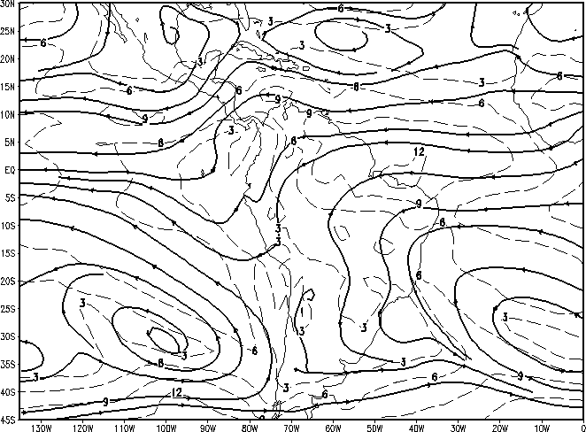
(a)
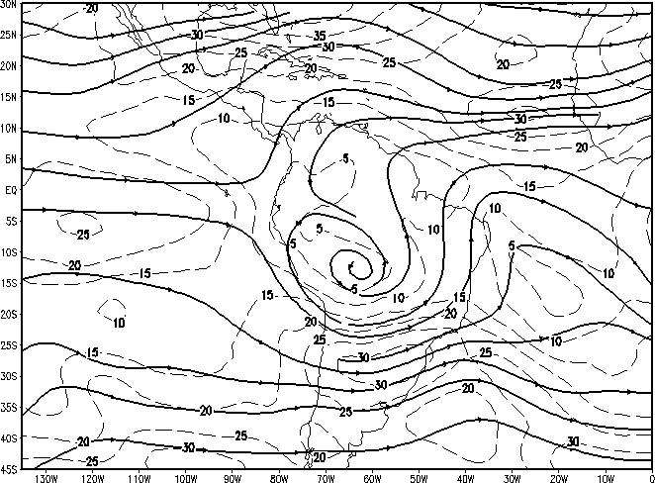
(b)
Figura 2 - Linhas de Corrente (linhas contínuas) e Isotacas (linhas tracejadas, ms⁻¹), média de 7 episódios de ZCAS em (a) 850 hPa e (b) 200 hPa.
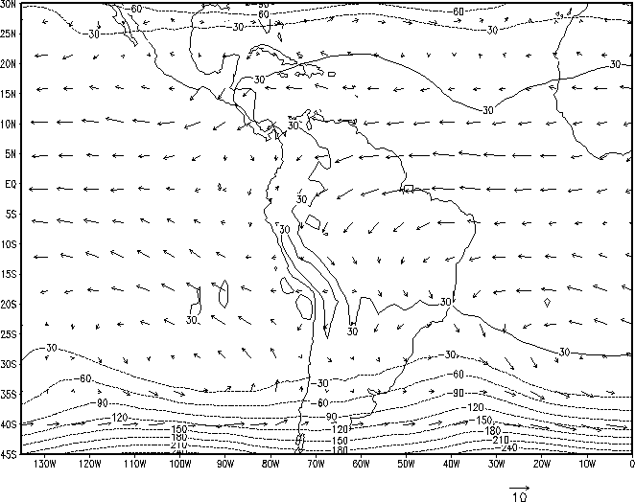
(a)
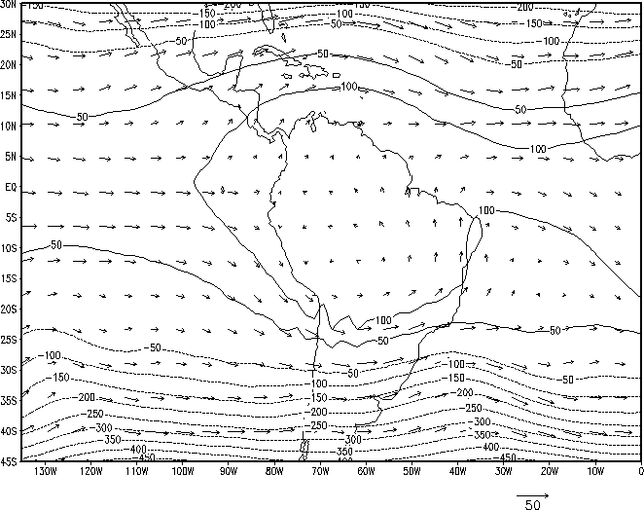
(b)
Figura 3 – Campo de vento (vetor, ms⁻¹) e desvio do campo de altura geopotencial (m) do valor médio (valores positivos em linhas contínuas e negativos em linhas tracejadas) para o fluxo médio de 7 episódios de ZCAS em: (a) vento em 850 hPa e altura geopotencial em 500 hPa e (b) vento e altura geopotencial em 200 hPa

A fim de compactar a quantidade de informações deste estudo, a análise da partição modal vertical de energia é apresentada sobre a região de atuação da ZCAS, conforme indicado na Figura 4. O retângulo indica a área sobre a qual é calculada a energética e o segmento AB indica a posição média da “ZCAS Média”, ou seja, obtida a partir da média do campo de vento dos 7 episódios de ZCAS selecionados par este estudo.

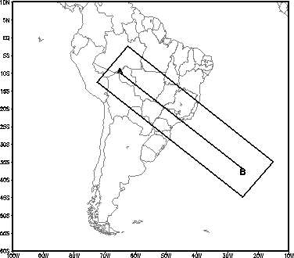

Fig.4 – Região definida para a partição modal vertical de energia sobre a América do Sul.

Na Figura 5 são apresentadas a energia cinética, a energia potencial disponível e a porcentagem de energia total em função do modo vertical n, para a região definida na Figura 4. Nota-se que os modos 5 e 6 com alturas equivalentes da ordem de 280 m e 160 m são dominantes na região de atuação da ZCAS, onde há a presença de atividade convectiva. Um modo dominante secundário de altura equivalente em torno de 4800m (modo 2) pode também ser observado. Em Silva Dias e Bonatti (1985), este máximo secundário foi verificado no modo externo (barotrópico), o que pode ser explicado pelas diferenças nos modelos e cenários meteorológicos utilizados nos estudos, uma vez que esta metodologia empregando modos normais é dependente do modelo.

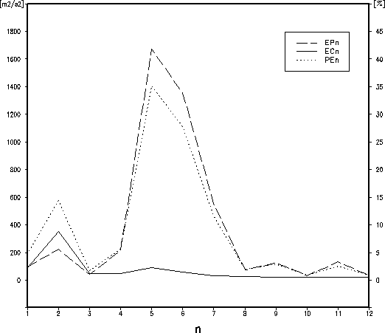

Figura 5 – Energia Cinética - ECn, Energia Potencial Disponível - EPn e Porcentagem de Energia Total - PEn (linhas sólida, tracejada e pontilhada, respectivamente) em função do modo vertical n, para a região ilustrada na Figura 4.

As Figuras 6 e 7 mostram os campos de porcentagem de energia para as regiões tropical e subtropical da América do Sul, para os modos 1, 2, 5 e 6 respectivamente. Observa-se que as maiores porcentagens de energia dos modos 1 e 2 encontram-se em latitudes altas, enquanto que os modos 5 e 6 apresentam valores maiores na maior parte da faixa central da América do Sul e próximo ao equador, incluindo a região de atuação da ZCAS. Nota-se que estes núcleos de alta porcentagem de energia estão situados em regiões convectivamente ativas.

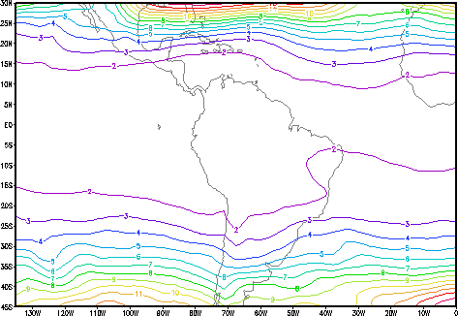
n = 1 ; Hn = 9805 m
(a)

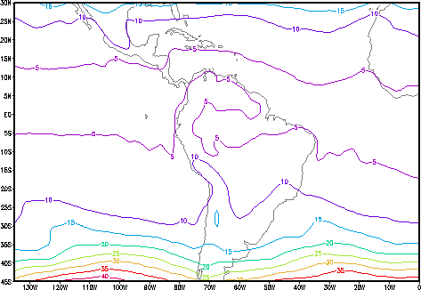
n = 2 ; Hn = 4856 m
(b)

Figura 6 – Porcentagem de Energia Total explicada pelos modos: (a) n=1 e (b) n=2.

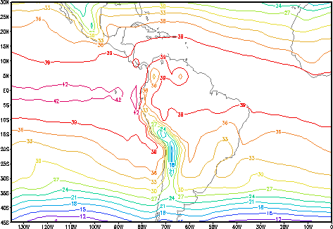
n = 5 ; Hn = 284 m
(a)

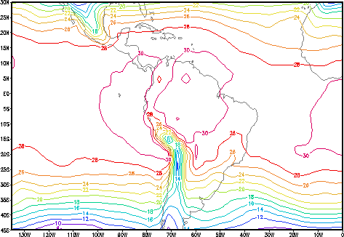
n = 6 ; Hn = 162 m
(b)

Figura 7 – Porcentagem de Energia Total explicada pelos modos: (a) n=5 e (b) n=6.

Nas Figuras 8-10 são apresentadas a variação diária da partição vertical de energia para a soma dos modos 1-3, 4-7 e 8-12, para cada episódio de ZCAS deste estudo. Em todos os episódios, observa-se que a energia cinética apresenta-se maior que a energia potencial disponível para a categoria modos 1-3, sendo o inverso observado nas categorias modos 4-7 e 8-12, sendo que apenas pequena parte da energia encontra-se nos modos 8-12. Nota-se que para a categoria modos 4-7, a energia cinética é da ordem de 10⁻¹ menor que a energia potencial disponível, o que pode estar associado a baixa velocidade do campo de vento, conforme observado na Figura 2a. Além disso, mais de 60% da energia está concentrada nesta categoria (modos 4-7). No caso da categoria 1-3, nota-se que a energia destes modos é mais significativa em latitudes mais altas, podendo estar associado a influência do jato subtropical nesta faixa de latitude, uma vez que este pode ser descrito por ondas de Rossby longas. Pode-se inferir destes gráficos que há uma certa correlação entre o comportamento transiente da energética sobre a região da zona de convergência e a atividade convectiva da região.

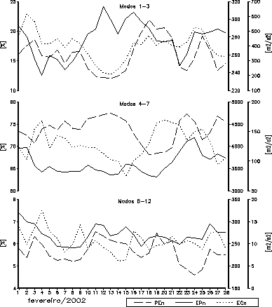

Figura 8 – Variação temporal da energética dos Episódios 1 e 2, para os modos 1-3, 4-7 e 8-12 na região de atuação da ZCAS, como indicado. Os eixos no lado direito dos gráficos representam a energia potencial disponível (EPn) e energia cinética (ECn), respectivamente.

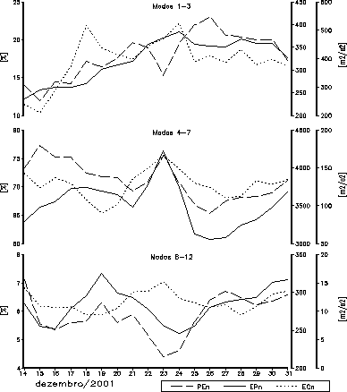 (a)

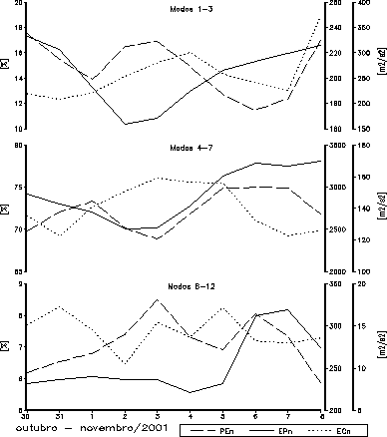(b)
Figura 9 – Variação temporal da energética para os modos 1-3, 4-7 e 8-12 na região de atuação da ZCAS, como indicado: (a) Episódios 3 e 4 (b) Episódio 5. Os eixos no lado direito dos gráficos representam a energia potencial disponível (EPn) e energia cinética (ECn), respectivamente.

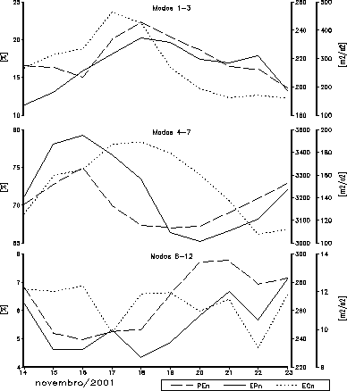(a)

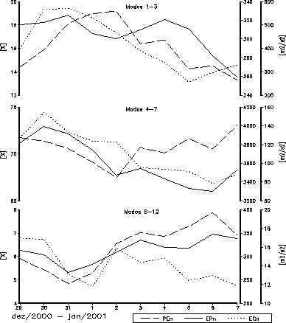
Figura 10 – Variação temporal da energética para os modos 1-3, 4-7 e 8-12 na região de atuação da ZCAS, como indicado: (a) Episódio 6 e (b) Episódio 7. Os eixos no lado direito dos gráficos representam a energia potencial disponível (EPn) e energia cinética (ECn), respectivamente.
Bibliografia

Bonatti, J. P. et al., 1983. Hough functions: theory and utilization (in Portuguese). INPE Report,. INPE-2697-RPE;429, 271p.

Dias, P.L.S., Bonatti, J. P., 1985. A preliminary study of the observed vertical mode structure of the summer circulation over tropical South America. Tellus, v.37A, n. 2, p.185-195.

Dias, P.L.S. et al., 1987. Diurnally forced tropical tropospheric circulation over South America. Monthly Weather Review, v.115, n. 8, p.1465-1478.

Kasahara, A., Puri, K., 1981. Spectral representation of three-dimensional global data by expansion in normal mode functions. Monthly Weather Review, v.109, n. 1, p.37-51.

Centro de Previsão de Tempo e Estudos Climáticos – CPTEC Instituto Nacional de Pesquisas Espaciais - INPE Rod. Presidente Dutra, km 40 - Cep:12630-000 -Cachoeira Paulista-SP, Brasil Fone/Fax: 3101-2835; e-mail: renataw@cptec.inpe.br ; bonatti@cptec.inpe.br

